考题精练

一、通假字
1．夫晋，何厌之有 ( )
2．将帅二三子夫妇以蕃 ( )
3．三年释其政 ( )
4．将免者以告 ( )
5．少益耆食 ( )
6．奉厚而无劳 ( )
7．莫春者 ( )
8．颁白者不负戴于道路矣 ( )
9．涂有饿莩 ( )
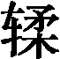
10. 以为轮 ( )
11．无不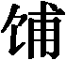也 ( )

1．“厌”通“餍” 2.“帅”通“率” 3.“政”通“征” 4.“免”通“娩” 5.“耆”通“嗜” 6.“奉”通“俸” 7.“莫”通“暮” 8.“颁”通“斑” 9.“涂”通“途” 10.“”通“煣” 11.“”通“哺”
二、古今异义
1．行李之往来
古义：____________ 今义：出门时所带的包裹、箱子等
2．且贰于楚也
古义：____________ 今义：二的大写
3．然谋臣与爪牙之士
古义：____________ 今义：坏人的帮凶
4．将帅二三子夫妇以蕃
古义：____________ 今义：两三个孩子
5．至于赵之为赵
古义：____________ 今义：多用做连词，表示另提一事
6．谤讥于市朝
古义：____________ 今义：诽谤，讥讽
7．直不百步耳，是亦走也
古义：____________ 今义：走路
8．是使民养生丧死无憾也
古义：____________ 今义：保养身体
9．金就砺则利
古义：____________ 今义：一种贵重金属
10．于是焉河伯欣然自喜
古义：____________ 今义：连词，表示承接
11．若舍郑以为东道主
古义：____________ 今义：请客的主人
1．出使的人 2.从属二主 3.得力帮手 4.你们 5.至，到，上推到；于，介词 6.批评，议论 7.跑 8.供养活着的人 9.金属，此代指金属制的刀剑等 10.在这时 11.东方道路上的主人
三、一词多义
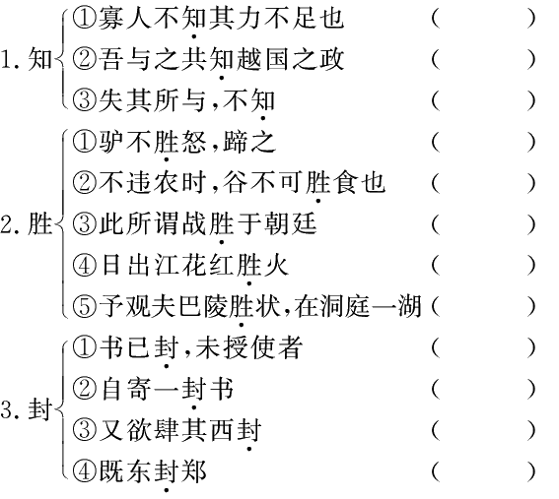

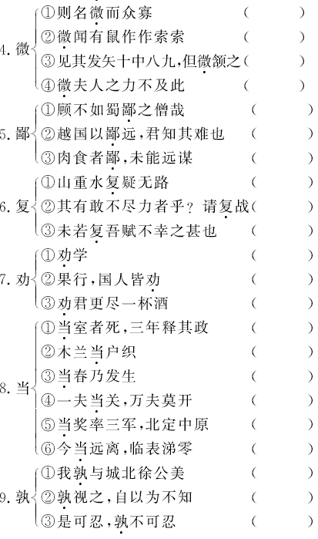

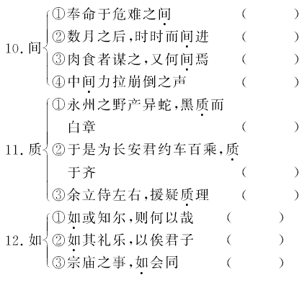

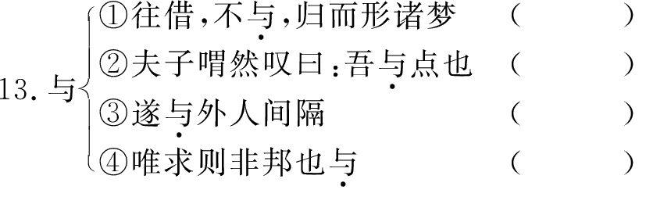

1．①知道 ②管理 ③通“智” 2.①忍受 ②尽 ③胜利 ④胜过，超过 ⑤优美的；美好的 3.①封合，封口 ②件，量词 ③边疆 ④作为边疆 4.①低微 ②暗暗地 ③轻轻地 ④没有 5.①边境 ②以……作为边境
③见识短浅 6.①重复 ②再次 ③恢复 7.①勉励 ②勉励 ③劝说 8.①承担，主管 ②对着 ③在……时 ④通“挡”，守住 ⑤应当 ⑥将要 9.①谁 ②“熟”，仔细 ③什么 10.①阶段 ②间或 ③参与 ④夹杂
11．①质地 ②做人质 ③询问 12.①如果 ②至于 ③或者 13.①给 ②赞成 ③和 ④通“欤”
四、词类活用
1．名词活用
(1)必庙礼之( )
(2)赵王之子孙侯者( )
(3)质于齐( )
(4)必为之辞( )
(5)端章甫，愿为小相焉( )
(6)王无罪岁( )
(7)必庙礼之( )
(8)能面刺寡人之过者( )
(9)秋水时至( )
(10)朝济而夕设版焉( )
(11)越国以鄙远( )
(12)既东封郑( )
2.动词活用
(1)其继有在者乎( )
(2)且君尝为晋君赐矣( )
(3)是使民养生丧死无憾也( )
(4)且夫我尝闻少仲尼之闻( )
(5)异乎三子者之撰( )
3．形容词活用
(1)越国以鄙远( )
(2)共其乏困( )
(3)以待乏也( )
(4)而患其志行之少耻也( )
(5)积善成德，而神明自得( )
(6)不如登高之博见也( )
(7)其曲中规( )
(8)谨庠序之教( )
(9)吾妻之美我者，私我也( )
(10)今媪尊长安君之位( )
(11)洁其居，美其食( )
1．(1)以礼对待，用做动词 (2)封侯，用做动词 (3)做人质，用做动词 (4)找借口，用做动词 (5)穿着礼服，戴着礼帽，用做动词 (6)归罪，责备，用做动词 (7)在庙堂上，用做状语 (8)当面，用做状语 (9)按照时令，用做状语 (10)在早晨，用做状语 (11)以……为边邑，意动用法 (12)以……为疆界，意动用法
2．(1)继承人，用做名词 (2)恩惠，好处，用做名词 (3)生者；死者，用做名词 (4)见闻，学问，用做名词 (5)才能，用做名词
3．(1)远方的国家，用做名词 (2)缺少的东西，用做名词 (3)物质匮乏的时候，用做名词 (4)羞恶之心，用做名词
(5)善行，用做名词 (6)高处，用做名词 (7)曲度，用做名词 (8)认真从事，用做动词 (9)以……为美；偏爱，意动用法 (10)使……尊贵，使动用法 (11)使……清洁；使……精美，使动用法
五、固定句式(译出下列句式，写在括号里)
1．“孰与”“与……孰……”( )
例：吾孰与徐公美？吾与徐公孰美？
2．此所谓……( )
例：此所谓战胜于朝廷
3．或……或……( )
例：或百步而后止，或五十步而后止
4．直……耳( )
例：直不百步耳
5．是……也( )
例：是亦走也
6．是何异于……( )
例：是何异于刺人而杀之，曰：“非我也，兵也。”
7．非……则……( )
例：吾非至于子之门，则殆矣
8．见……于……( )
例：吾长见笑于大方之家
1．跟……比较，哪个…… 2.这就是所说的 3.有的……有的…… 4.只……罢了 5.这是……呀 6.这同……有什么不同呢 7.不……就…… 8.被(谁)……怎么样
六、特殊句式
1．判断句
(1)是寡人之过也
(2)城北徐公，齐国之美丽者也
(3)虽有槁暴，不复挺者，使之然也
(4)失其所与，不知
2．被动句
(1)吾长见笑于大方之家
(2)王之蔽甚矣
3．倒装句
(1)忌不自信(宾语前置)
(2)何厌之有(宾语前置)
(3)长安君何以自托于赵(宾语前置)
(4)以为莫己若者(宾语前置)
(5)我之谓也(宾语前置)
(6)不吾知也(宾语前置)
(7)蚓无爪牙之(利)，筋骨之(强)(定语后置)
(8)闻道(百)(定语后置)
(9)佚之狐言[于郑伯](状语后置)
(10)而封之[以膏腴之地](状语后置)
(11)树之[以桑](状语后置)
(12)浴[乎沂]，风[乎舞雩](状语后置)
(13)以吾一日长[乎尔](状语后置)
七、成语
1．门庭若市：门口和庭院里热闹得像市场一样，形容交际、来往的人很多。《战国策·邹忌讽齐王纳谏》：“令初下，群臣进谏，门庭若市。”
2．五十步笑百步：溃败逃五十步的人讥笑逃一百步的人，后用以比喻缺点或错误的性质相同，只有情节或轻或重的区别。《寡人之于国也》：“或百步而后止，或五十步而后止。以五十步笑百步，则何如？”
3．青出于蓝：青从蓝草中提炼出来，但颜色比蓝草更深。比喻学生胜过老师，或后人胜过前人。《荀子·劝学》：“青，取之于蓝，而青于蓝；冰，水为之，而寒于水。”
4．锲而不舍：不断地镂刻，比喻坚持不懈。《荀子·劝学》：“锲而舍之，朽木不折；锲而不舍，金石可镂。”
5．望洋兴叹：比喻看见他人伟大而慨叹自己渺小或处理一件事而慨叹力量不足。《庄子·秋水》：“于是焉河伯始旋其面目，望洋向若而叹。”
6．大方之家：懂得大道理的人。大方：大道理。《庄子·秋水》：“吾长见笑于大方之家。”后泛指见识广博或学有专长的人。该成语运用易犯望文生义的毛病。
八、名句积累
1．因人之力而敝之，不仁；失其所与，不知；以乱易整，不武。(《左传·烛之武退秦师》)
2．寡人闻古之贤君，不患其众之不足也，而患其志行之少耻也。(《国语·勾践灭吴》)
3．群臣吏民，能面刺寡人之过者，受上赏；上书谏寡人者，受中赏；能谤讥于市朝，闻寡人之耳者，受下赏。(《战国策·邹忌讽齐王纳谏》)
4．父母之爱子，则为之计深远。(《战国策·触龙说赵太后》)
5．莫春者，春服既成，冠者五六人，童子六七人，浴乎沂，风乎舞雩，咏而归。(《论语·子路、曾皙、冉有、公西华侍坐》)
6．五亩之宅，树之以桑，五十者可以衣帛矣。鸡豚狗彘之畜，无失其时，七十者可以食肉矣。百亩之田，勿夺其时，数口之家，可以无饥矣；谨庠序之教，申之以孝悌之义，颁白者不负戴于道路矣。七十者衣帛食肉，黎民不饥不寒，然而不王者，未之有也。(《孟子·寡人之于国也》)
7．君子曰：学不可以已。青，取之于蓝，而青于蓝。
8．积土成山，风雨兴焉；积水成渊，蛟龙生焉；积善成德，而神明自得，圣心备焉。故不积跬步，无以至千里；不积小流，无以成江海。骐骥一跃，不能十步；驽马十驾，功在不舍。锲而舍之，朽木不折；锲而不舍，金石可镂。(《荀子·劝学》)
九、文学常识
1．《左传》，是我国第一部叙事详细的编年史著作，相传为春秋末年鲁国史官左丘明所作，是研究我国先秦历史很有价值的文献，也是优秀的散文著作。
2．《国语》，是我国最早的一部国别史，记载了周穆王十二年到周贞定王十六年间八国的史实。《国语》思想复杂，既有天人合一思想又有鬼神迷信观念，但其主导是宣扬儒家的德义和民本思想。
3．《战国策》，原为汉初人汇编战国时期各诸侯国史书而成，称《长短》《国事》《长书》《国策》等等，后来经过刘向重新编辑整理，定名为《战国策》，它是一部介乎子、史之间的古书，它主要记录了战国时代谋臣策士纵横捭阖的斗争及有关的谋议或辞说。《战国策》有颇多进步思想。

